東安國中109學年度午餐廠商稽核(松晟109.11.17)
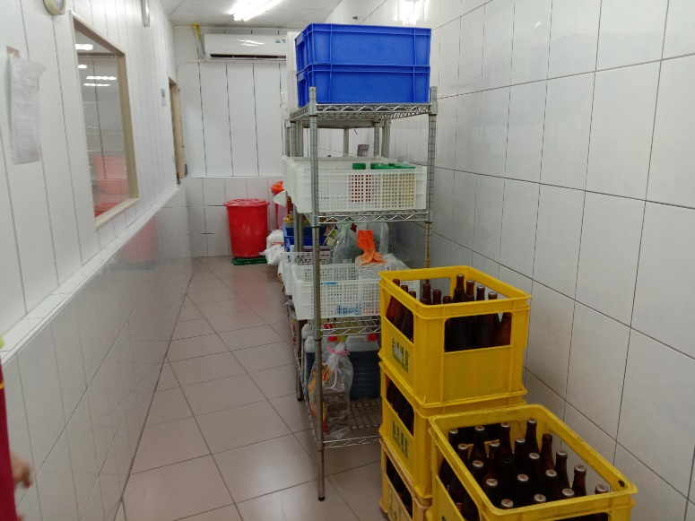 | 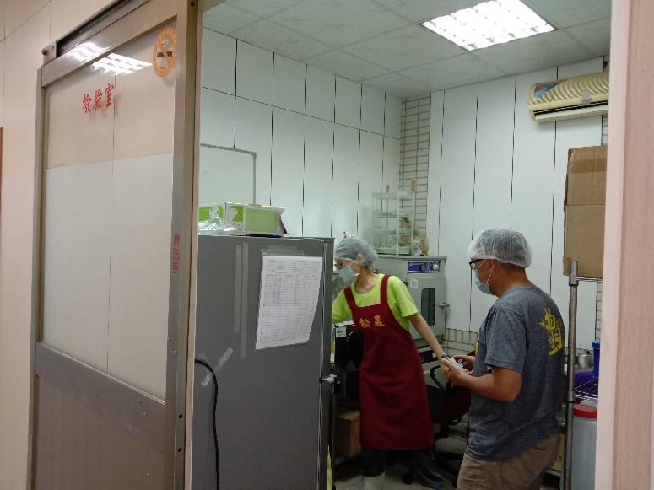
乾料庫房 | 自主檢驗實驗室
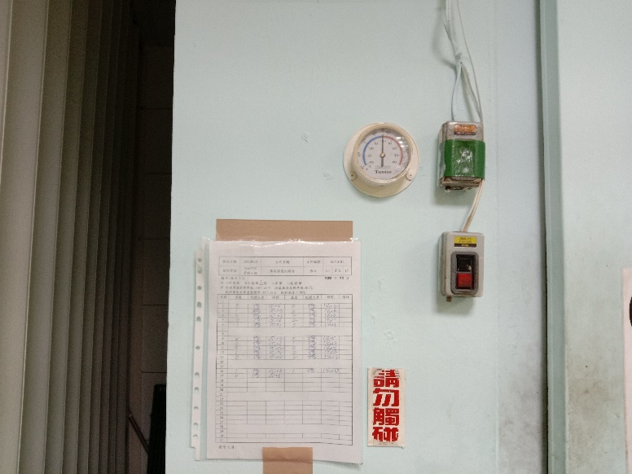 | 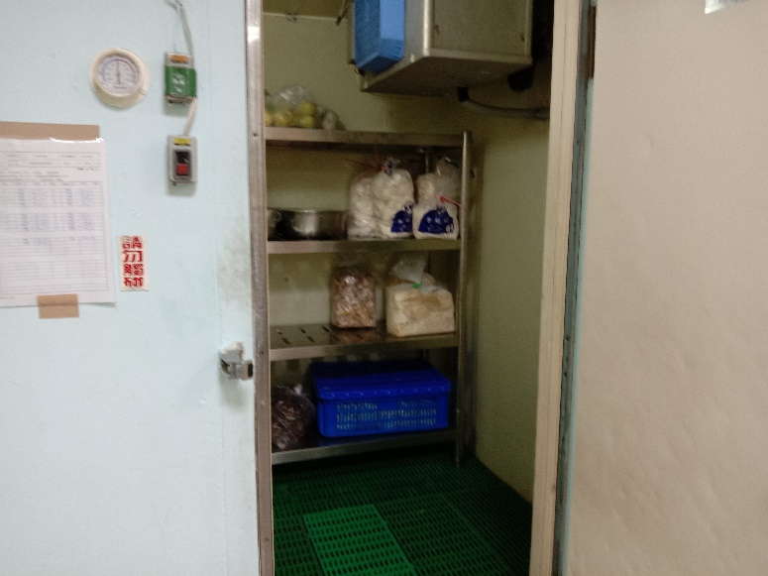
冷凍庫狀況 | 冷凍庫溫度監控

東安國中109學年度午餐廠商稽核(松晟109.11.17)
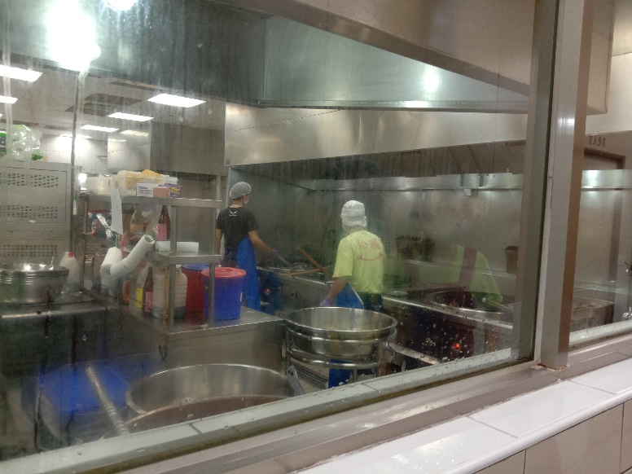 | 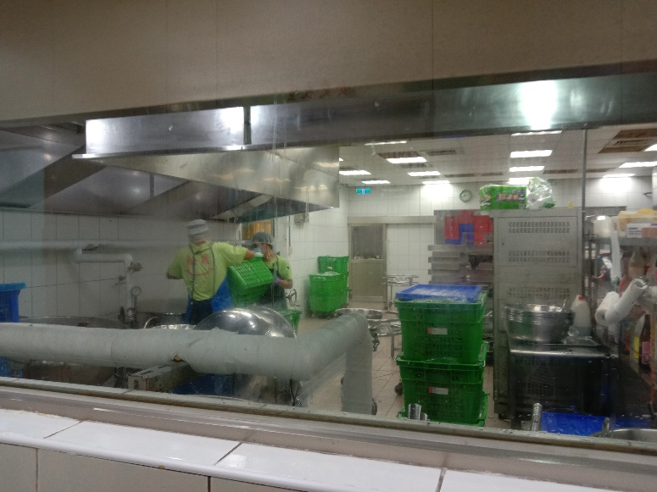
廚房狀況 | 廚房狀況
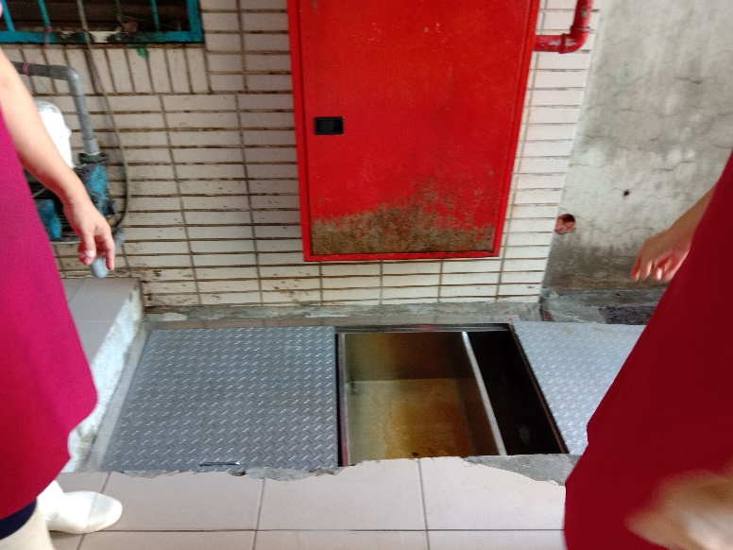 | 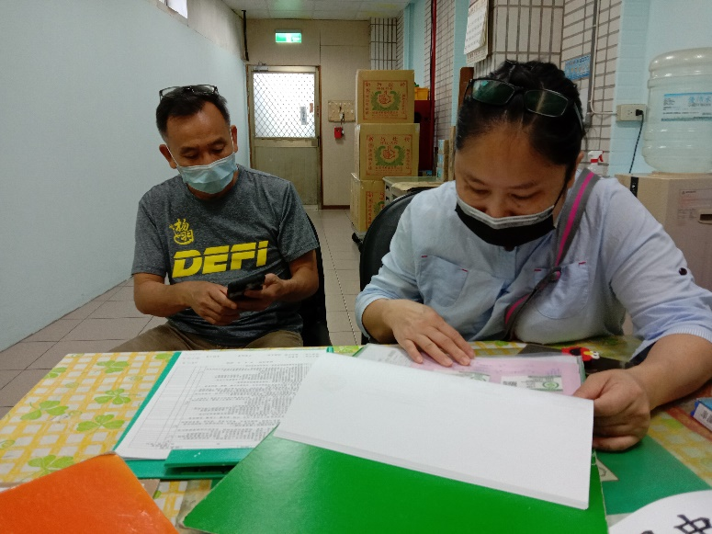
截油槽 | 書面資料審核

東安國中109學年度午餐廠商稽核(鮮口味109.11.10)
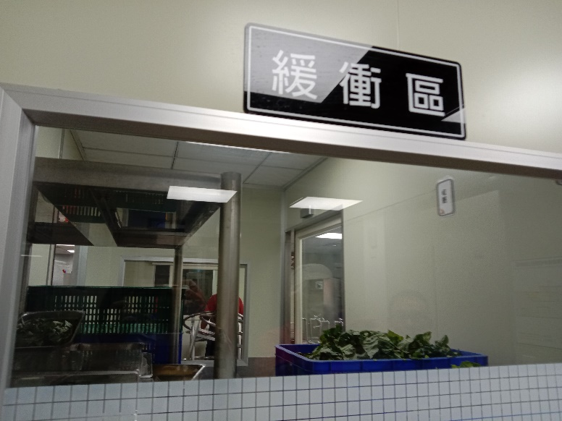 | 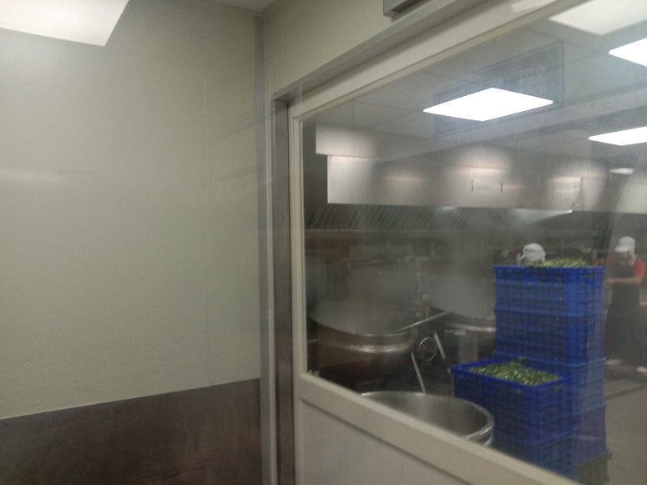
清潔區 | 烹調區
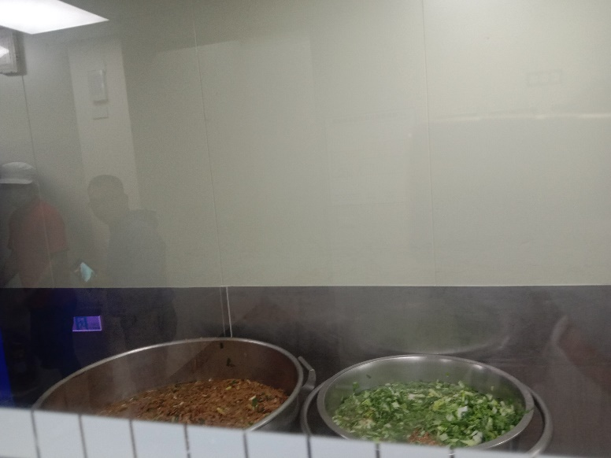 | 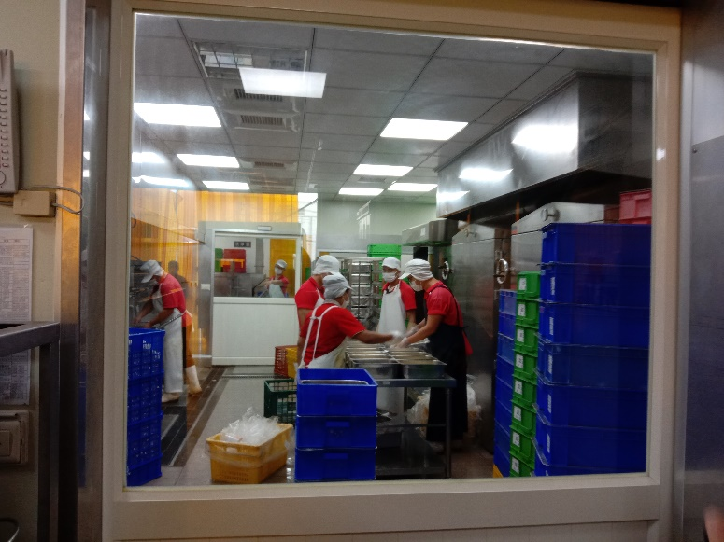
菜餚放置區 | 配膳區狀況

東安國中109學年度午餐廠商稽核(鮮口味109.11.10)
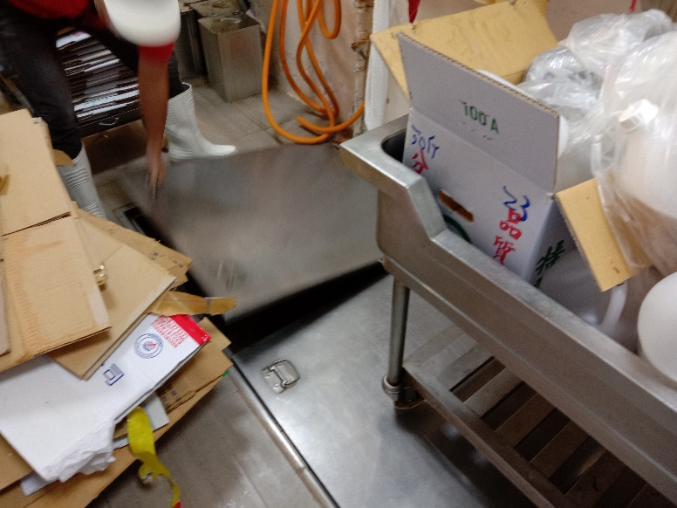 | 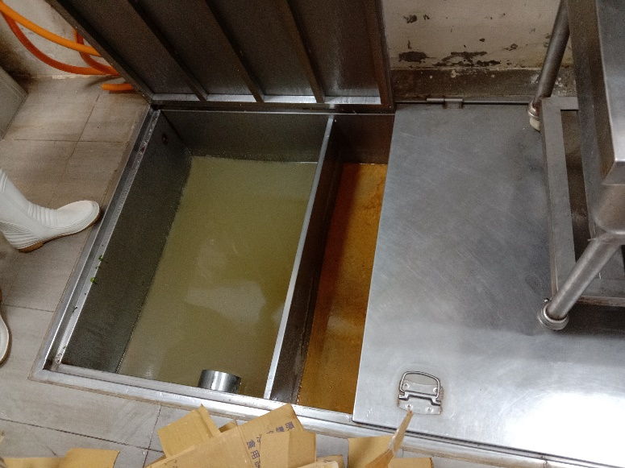
截油槽 | 截油槽
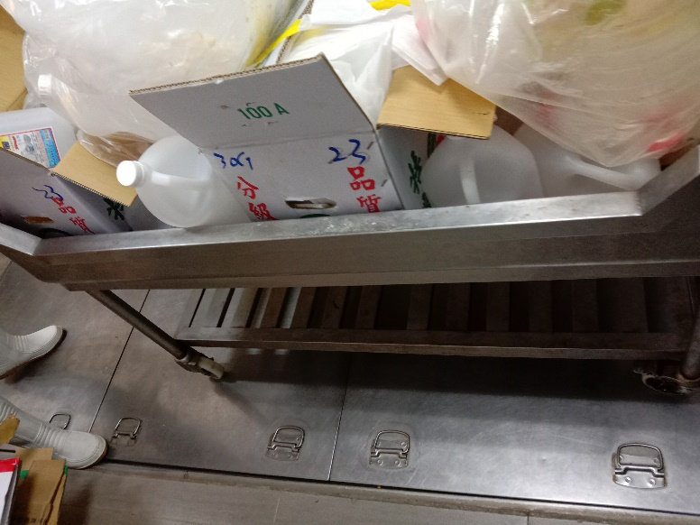 | 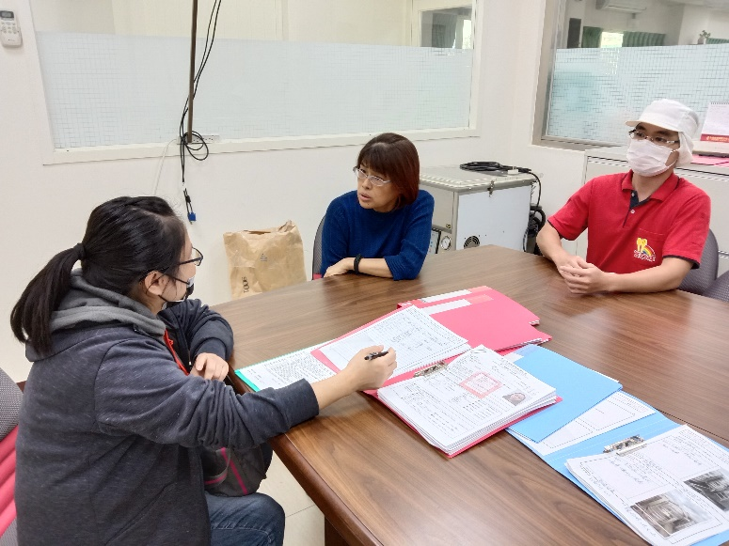
截油槽 | 書面資料審查

東安國中109學年度午餐廠商稽核(榮興109.11.10)
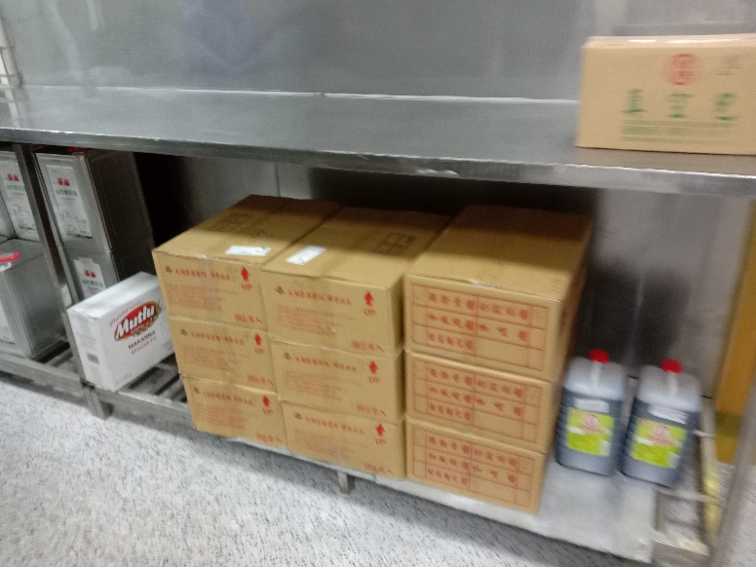 | 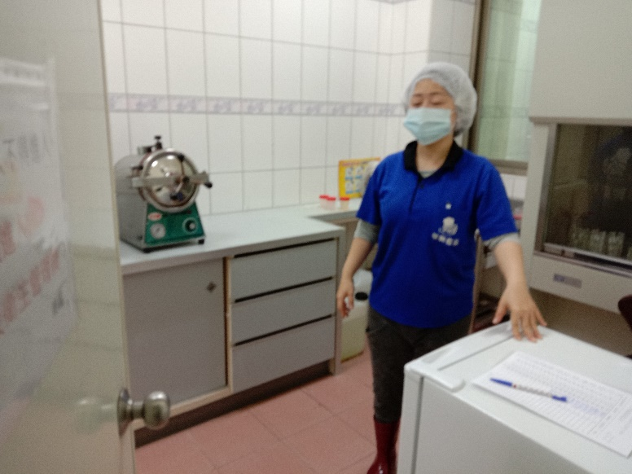
乾料庫房 | 自主檢驗實驗室
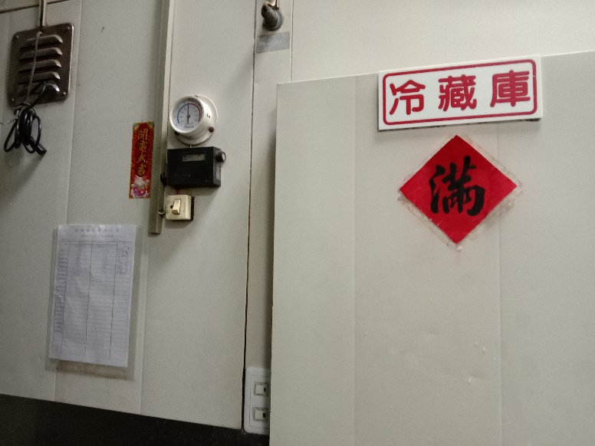 | 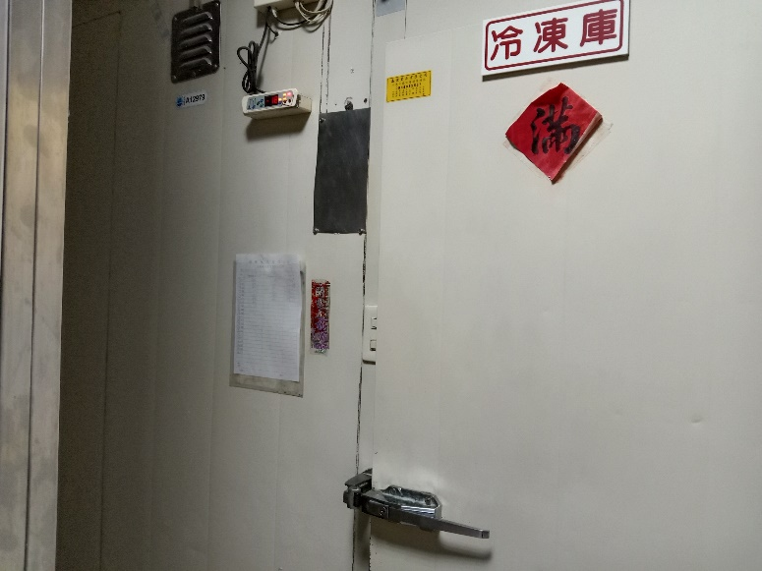
冷藏庫狀況 | 冷凍庫溫度監控

東安國中109學年度午餐廠商稽核(榮興109.11.10)
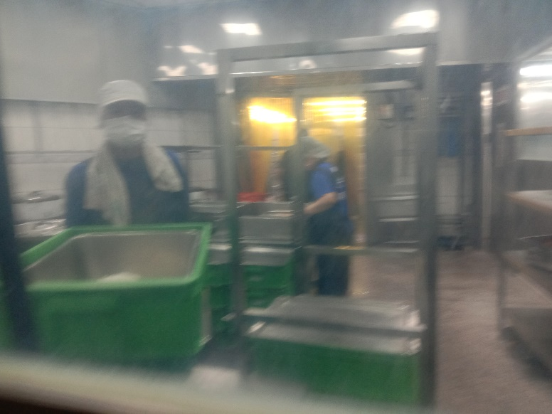 | 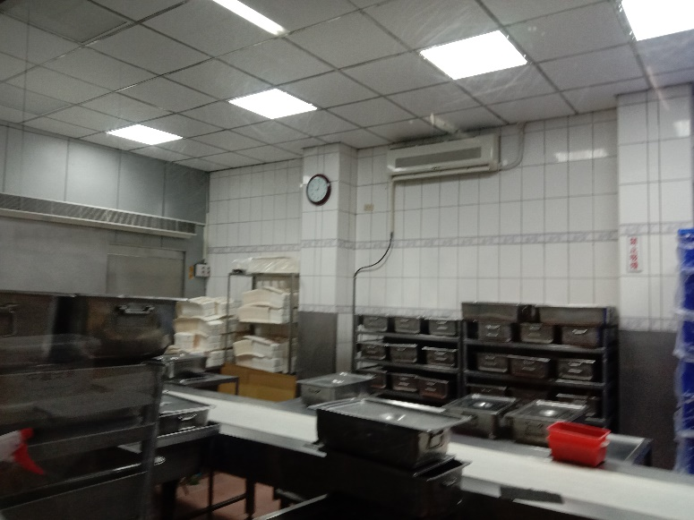
烹調區 | 配膳區
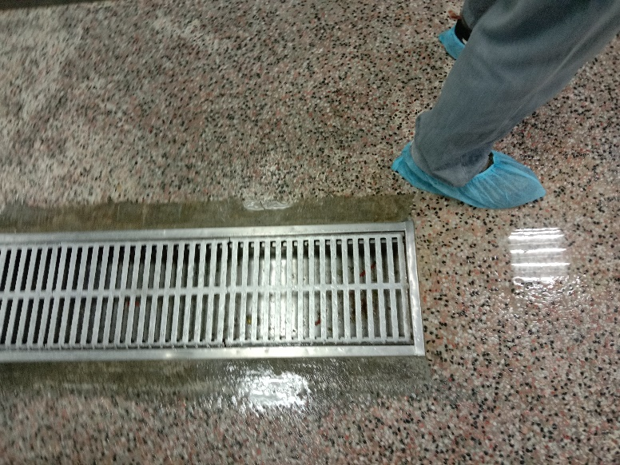 | 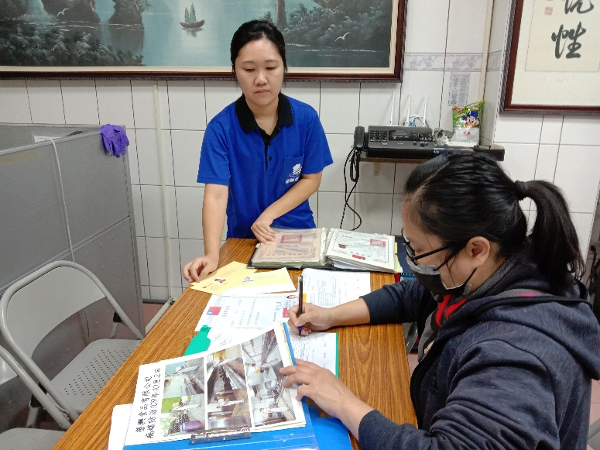
地板水溝 | 書面資料審查

